# logo

# EasyLinker-python开发文档-v1.0.0

## By wwhai at2017.8.4

## 0.注册账号

### 0.1在系统内注册一个账号

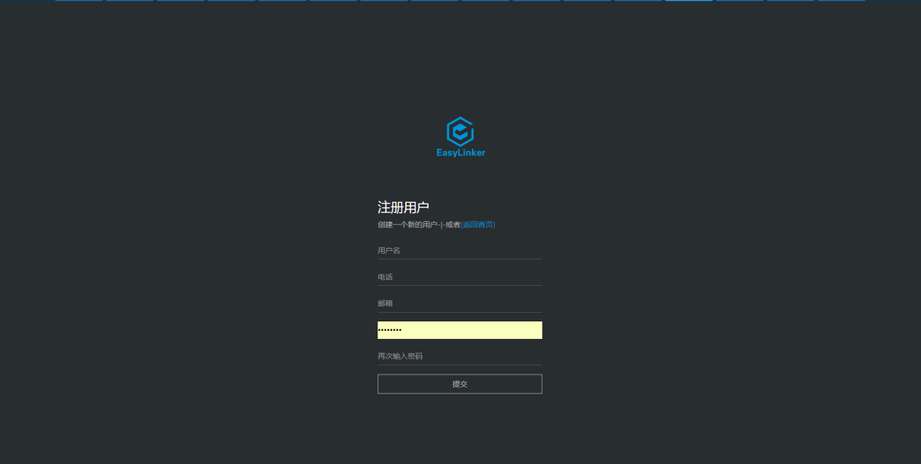

### 0.2 然后增加一个设备

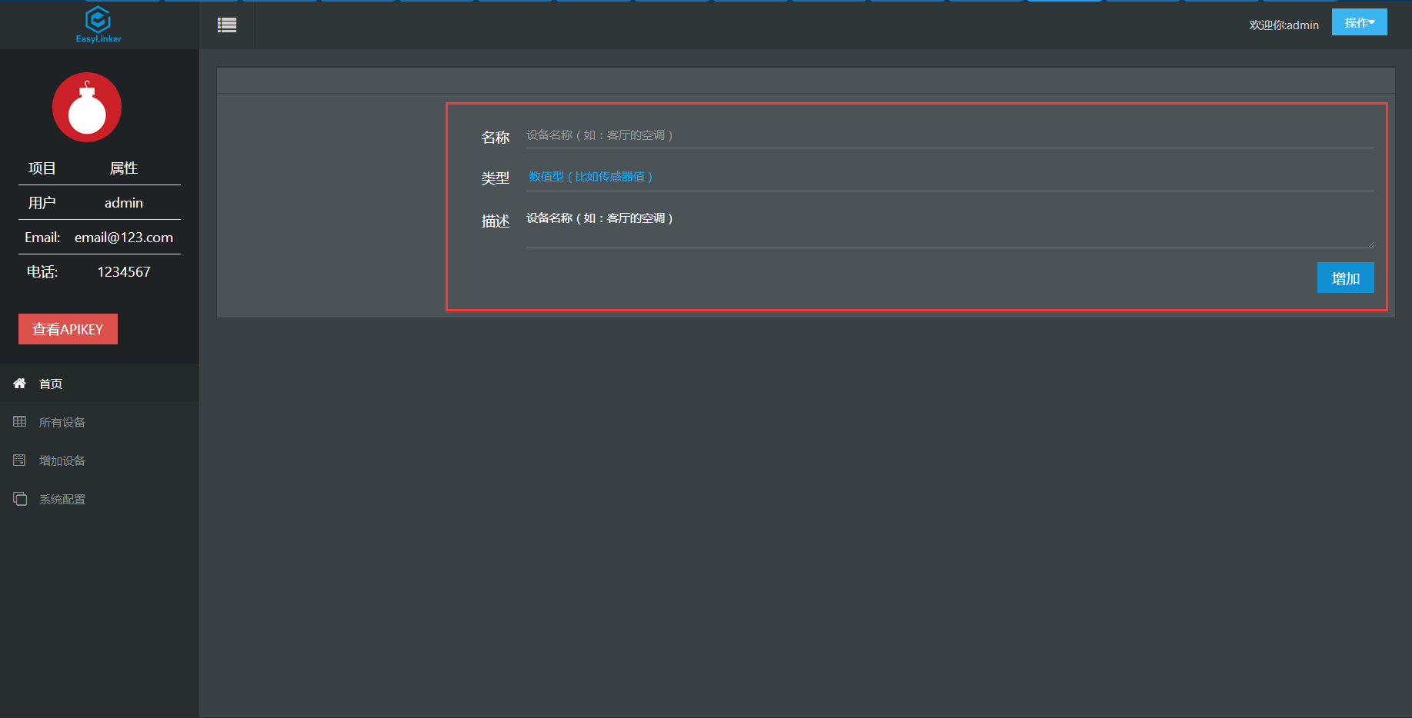

### 0.3 打开设备列表，找到设备

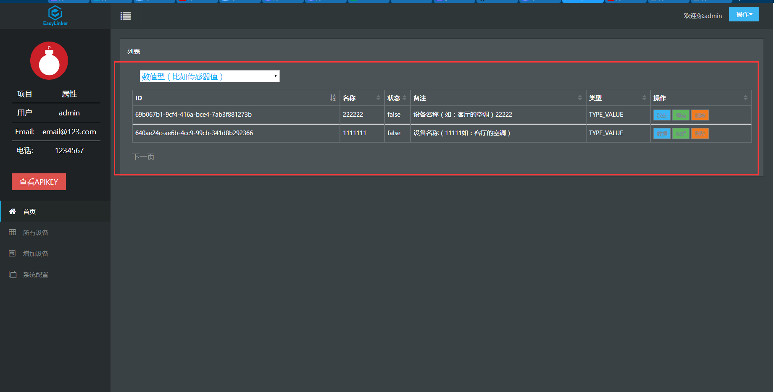

### 0.4 记下设备的ID

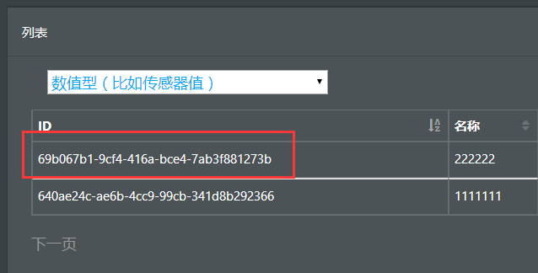

## 1.安装easylinker

下载SDKPython包，解压到一个目录，如下：

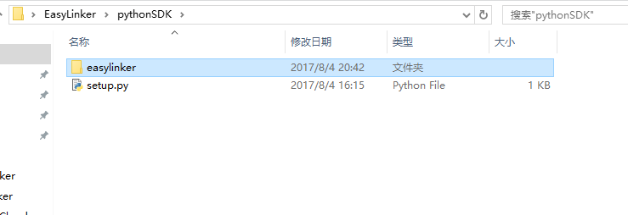

然后运行：python setup.py install

### 1.1第一个demo

#这个是回调函数，用于接受消息，注意，有两个URL，第一个是ActiveMQ服务器，第二个是本系统运行主机，可以是同一台。

def on_message(client, userdata, msg):

print(msg.topic + " " + str(msg.qos) + " " + str(msg.payload))

app=EasyLinkerApp()

app.initial("192.168.199.197",1883,"69b067b1-9cf4-416a-bce4-7ab3f881273b","TYPE_VALUE",on_message,"localhost:6666")

app.start()

登录成功

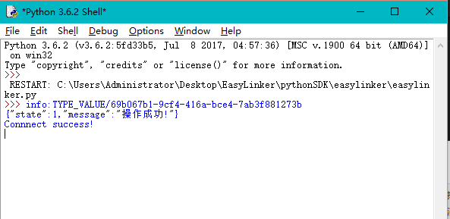

## 1.2 推送消息

打开系统后台：数据按钮

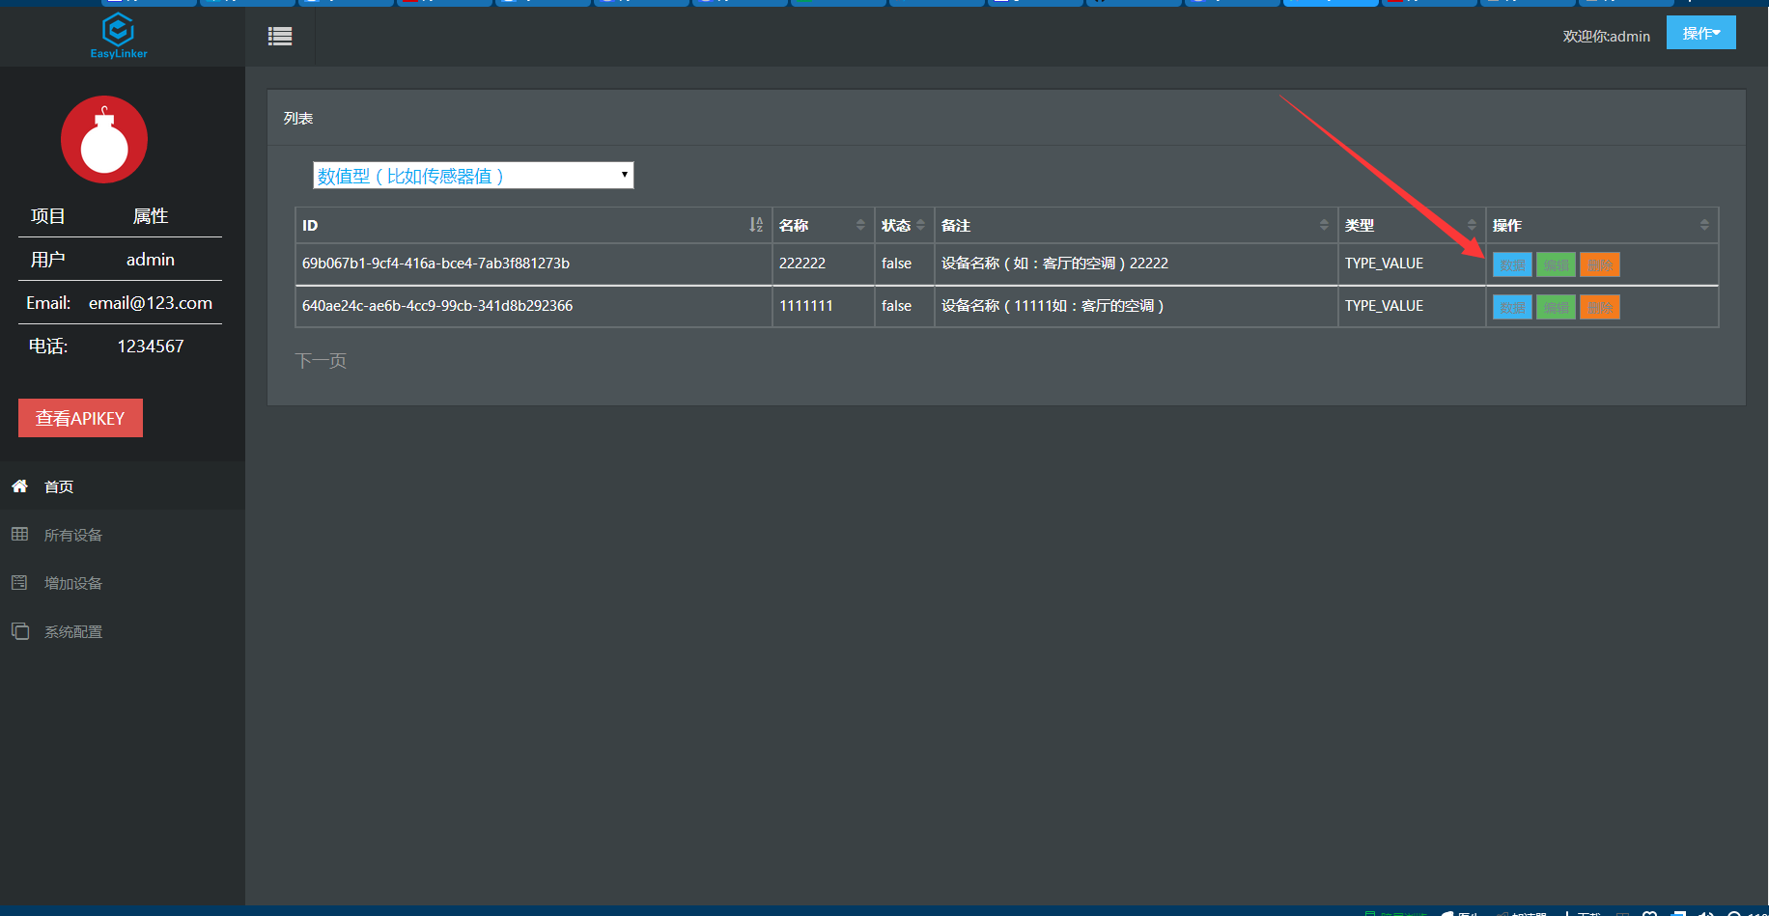

然年后输入推送内容

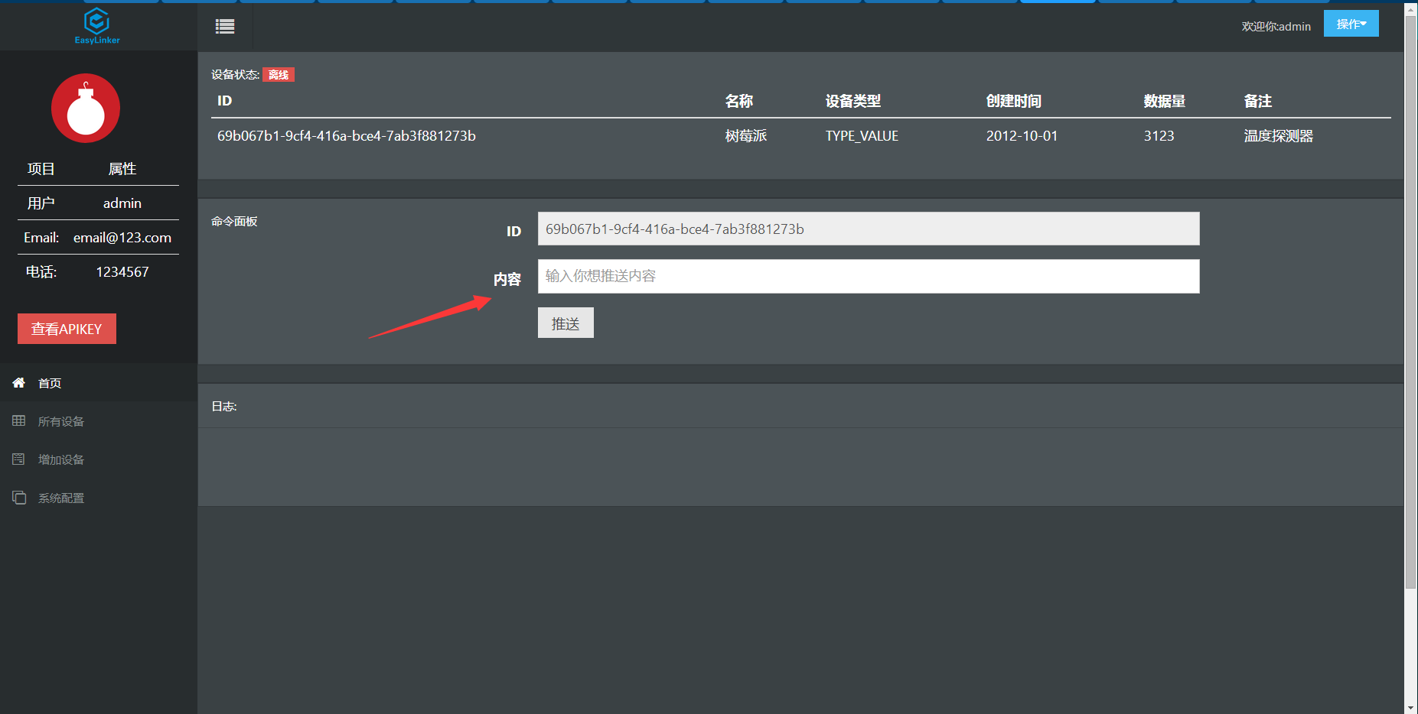

成功以后会提示：

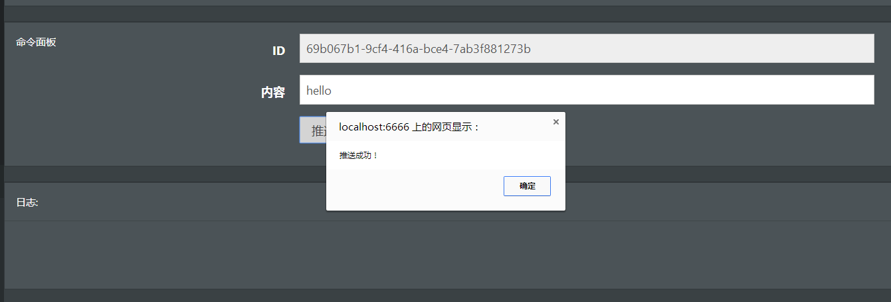

客户端收到消息：

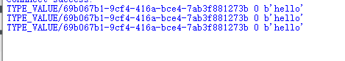

当然这是我哦自定义的消息，大家可以自由发挥。

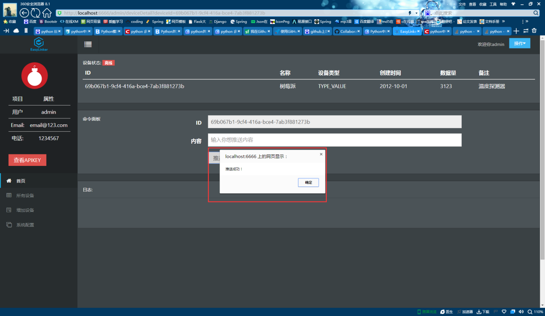

如果没有意外，就可以收到消息了，好了，大家开始玩吧。

提示：

·如果你没有装mqtt的包，建议去先安装mqtt

·本人在Python3.5上运行，没有测试2.7。